Bộ Giáo Dục Và Đào Tạo
Trường Đại Học Ngoại Ngữ - Tin Học Thành Phố Hồ Chí Minh
Khoa Công Nghệ Thông Tin



CÔNG NGHÊ PHẦN MỀM NĂNG CAO
HỌC KỲ 1 2025-2026
HỆ THỐNG BÁN ĐỒ ĂN NHANH

Giáo Viên Hướng Dẫn : Th.s Đặng Thị Kim Giao
Nhóm 15 :
- Trương Trí Hiền – MSSV: 23DH111023
- Nguyễn Thành Nguyên – MSSV: 23DH114490
- Lê Tấn Lộc – MSSV: 23DH111948
- Nguyễn Công Danh – MSSV: 23DH110426
- Đinh Hoàng Khôi – MSSV: 23DH111696

Tp. Hồ chí minh, tháng 12 năm 2025

Mục lục
1 XÁC ĐỊNH YÊU CẦU 7
1.1 Mô hình cơ cấu tổ chức 7
1.1.1 Sơ đồ tổ chức 7
1.1.2 Ý nghĩa các bộ phận 7
1.2 Biểu mẫu 9
1.2.1 BM01: Quản lí món ăn 9
1.2.2 BM02: Đặt món ăn 10
1.2.3 BM03: Thanh toán đơn hàng 10
1.2.4 BM04: Tìm kiếm món ăn 11
1.2.5 BM05: Xem thống kê doanh thu 11
1.4 Quy định 12
Bảng 3. Quy định 12
1.5 Danh sách yêu cầu nghiệp vụ 12
1.6 Use case diagram 14
1.6.1 Sơ đồ mức tổng quát 14
1.6.2 Sơ đồ tổng quát Khách hàng 14
1.6.3 Sơ đồ tổng quát Admin 15
1.6.4 Sơ đồ tổng quát Nhà hàng 15
1.6.5 Sơ đồ chi tiết [Đăng ký/Đăng nhập] 16
1.6.6 Sơ đồ chi tiết [Quản lí đặt hàng] 16
1.6.7 Sơ đồ chi tiết [Quản lí thanh toán] 17
1.6.8 Sơ đồ chi tiết [Đơn hàng] 17
2 SCRUM PLANNING 18
2.1 Product backlog 18
2.2 Sprint backlog 19
2.3 Project planning 19
2.3.1 Sprint 1 – Chức năng dành cho khách vãng lai 19
2.3.2 Sprint 2 – Chức năng đặt hàng & thanh toán 19
2.3.3 Sprint 3 – Quản lý đơn hàng nâng cao 20
2.3.4 Sprint 4 – Chức năng quản lý cửa hàng 20
2.3.5 Sprint 5 – Quản lý hệ thống & phân quyền 20
2.4 Tổng kết kế hoạch dự án 21
3 TIẾN TRÌNH THỰC HIỆN 22
3.1 Sprint 1 22
3.1.1 Sprint planning 22
3.1.2 Mục tiêu Sprint 22
3.1.3 Backlog được chọn cho Sprint 22
3.1.4 Phân công công việc chi tiết 22
3.1.5 Rủi ro & Biện pháp 23
3.1.6 Sprint Planning Update 23
3.2 Sprint Report 23
3.2.2 Nhận xét & Đánh giá thành viên 24
3.3 Sprint 2 24
3.3.1 Sprint Planning 24
3.3.2 Mục tiêu Sprint 25
3.3.3 Backlog được chọn cho Sprint 25
3.3.4 Phân công công việc chi tiết 25
3.3.5 Rủi ro & Biện pháp 25
3.3.6 Sprint Planning Update 26
3.4 Sprint Report 26
3.5 Sprint 3 26
3.5.1 Sprint Planning 26
3.5.2 Backlog được chọn cho Sprint 3 27
3.5.3 Phân công công việc chi tiết 27
3.5.4 Rủi ro & Biện pháp 27
3.5.5 Sprint Planning Update 28
3.6 Sprint Report 28
3.6.1 Kết quả đạt được 28
3.6.2 Điểm tốt 28
3.6.3 Điểm cần cải thiện 28
3.6.4 Những khó khăn 28
3.6.5 Đánh giá thành viên 28
3.7 Sprint 4 29
3.7.1 Sprint Planning 29
3.7.2 Backlog được chọn cho Sprint 4 29
3.7.3 Phân công công việc chi tiết 29
3.7.4 Rủi ro & Biện pháp 30
3.7.5 Sprint Planning Update 30
3.8 Sprint Report 30
3.8.1 Kết quả đạt được 30
3.8.2 Điểm tốt 30
3.8.3 Điểm cần cải thiện 30
3.8.4 Những khó khăn 31
3.8.5 Đánh giá thành viên 31
3.9 Sprint 5 31
3.9.1 Sprint Planning 31
3.9.2 Backlog được chọn cho Sprint 5 31
3.9.3 Phân công công việc chi tiết 32
3.9.4 Rủi ro & Biện pháp 32
3.9.5 Sprint Planning Update 32
3.10 Sprint Report 33
3.10.1 Kết quả đạt được 33
3.10.2 Điểm tốt 33
3.10.3 Điểm cần cải thiện 33
3.10.4 Những khó khăn 33
3.10.5 Đánh giá thành viên 33
4 MỨC ĐỘ ĐÓNG GÓP 34
5 Link dự án của nhóm 34

MỤC LỤC HÌNH ẢNH
Hình 1. Sơ đồ tổng quát 12
Hình 2 sơ đồ tổng quát khách hàng 13
Hình 3 sơ đồ tổng quát admin 13
Hình 4 sơ đồ tổng quát nhà hàng 14
Hình 5 sơ đồ chi tiết đăng ký đăng nhập 14
Hình 6 sơ đồ chi tiết [ quản lí đặt hàng ] 15
Hình 7 Sơ đồ chi tiết [quản lí thanh toán] 15
Hình 8 sơ đồ chi tiết [ Đơn Hàng ] 16
Hình 9 Product backlog 17
Hình 10 Sprint Backlog 18

XÁC ĐỊNH YÊU CẦU

Mô hình cơ cấu tổ chức

Sơ đồ tổ chức

Ý nghĩa các bộ phận
STT | Tên bộ phận | Mô tả
1 | Phòng Quản lý | Quản lý Thực đơn (Menu Management):  - Sử dụng chức năng Admin để thêm, xóa, và chỉnh sửa món ăn (giá, hình ảnh, mô tả) trên toàn bộ hệ thống (website và mobile app).  - Quyết định các chương trình khuyến mãi, combo và áp dụng chúng vào hệ thống.  Phân tích & Chiến lược Kinh doanh:  - Truy cập và phân tích thống kê, biểu đồ doanh thu theo thời gian thực.  - Đánh giá hiệu quả của từng món ăn, từng chi nhánh (nếu có) để ra quyết định kinh doanh.  Quản lý Tài chính:  - Đối soát doanh thu từ hệ thống với cổng thanh toán (VNPay) và các báo cáo tài chính nội bộ.
2 | Phòng Trực ban | Xử lý Đơn hàng (Order Fulfillment):  - Sử dụng giao diện của "Nhà Hàng" để liên tục theo dõi các đơn hàng mới đã thanh toán thành công.  - Thông báo cho bộ phận Bếp chuẩn bị món.  - Đánh dấu "hoàn thành" trên hệ thống ngay khi đơn hàng được chuẩn bị xong và sẵn sàng giao đi (hoặc phục vụ tại chỗ).  Giám sát Hệ thống (System Monitoring):  - Là đơn vị đầu tiên tiếp nhận và báo cáo sự cố nếu hệ thống (website/app), cổng thanh toán (VNPay), hoặc luồng gửi email gặp lỗi (dựa trên yêu cầu về "Tính Sẵn sàng").
3 | Nhân Viên | Xử lý Đơn hàng (Order Fulfillment):  - Sử dụng giao diện của "Nhà Hàng" để liên tục theo dõi các đơn hàng mới đã thanh toán thành công.  - Thông báo cho bộ phận Bếp chuẩn bị món.  - Đánh dấu "hoàn thành" trên hệ thống ngay khi đơn hàng được chuẩn bị xong và sẵn sàng giao đi (hoặc phục vụ tại chỗ).
4 | Người Dùng | Sử dụng các chức năng cơ bản của một người mua hang  - Tạo tài khoản và mua hang  - Thêm sản phẩm vào giỏ hang và tiến hành thanh toán đơn hàng  - Xem được các voucher khuyến mãi và theo dõi được các trạng thái đơn hang (chờ xác nhân, đang giao, và giao hang thành công.)
Bảng 1. Bộ Phận

Biểu mẫu
STT | Tên yêu cầu | Biểu mẫu | Qui định
1 | Quản lí món ăn | BM01 | QD01
2 | Đặt món ăn | BM02 | QD02
3 | Thanh toán đơn hàng | BM03 | QD03
4 | Tìm kiếm món ăn | BM04
5 | Xem thống kê doanh thu | BM05
Bảng 2. Biểu mẫu

BM01: Quản lí món ăn
BM01 | Quản lí món ăn
STT | Tên món ăn | Hình ảnh | Giá bán | Trạng thái | Mô tả
1 | Burger Bò Nướng | burger.png | 79.000 | Còn hàng | Burger bò nướng phô mai, rau xà lách, sốt đặc biệt
2 | Gà Rán Giòn Cay | friedchicken.png
  49.000
  Còn hàng
  2 miếng gà rán cay, lớp vỏ giòn, ăn kèm tương ớt
3 | Khoai Tây Chiên | fries.png | 29.000 |  | Khoai tây chiên giòn, size lớn
  Hết hàng
4 | Trà Sữa Trân Châu | milktea.png |  | Còn hàng | Trà sữa truyền thống, topping trân châu đen
  39.000

BM02: Đặt món ăn
BM02 | Đặt món ăn
Tên người đặt món: Công Danh  Ngày đặt: 02/12/2025  Giá: 108.000 | Tên món ăn: Combo Burger Bò  Phí vận chuyển: 15.000  Số lượng món: 2 |  | Điện thoại: 0903 123 456  Thành tiền: 216.000
Đặt món
STT | Tên món ăn | Đơn giá | Ghi chú
1 | Burger Bò Nướng | 79.000 | Không hành
2 | Khoai Tây Chiên | 29.000
Các dịch vụ khác
STT | Dịch vụ | Số lượng | Đánh giá
1 | Giao hàng nhanh | 1 | Tốt
2 | Hộp quà tặng | 1 | Rất tốt

BM03: Thanh toán đơn hàng
BM03 | Thanh toán đơn hàng
Tên người đặt món: Nguyễn Văn Chương  Số lượng món: 3 | Tên món ăn: Combo Burger Bò  Đơn giá : 99.000 |  | Ngày thanh toán: 02/12/2025 – 15:42  Tổng tiền: 198.000
STT | Dịch vụ | Số lượng | Đơn giá | Thành tiền
1 | Giao hàng nhanh | 1 | 15.000 | 15.000
2 | Hộp quà tặng | 1 | 10.000 | 10.000
Tổng tiền dịch vụ: 25.000
Tổng tiền hóa đơn: 223.000

BM04: Tìm kiếm món ăn
STT | Tên món ăn | Giá | Danh mục | Trạng thái | Mô tả
1 | Burger Bò Nướng | 79.000 | Burger | Còn hàng | Bò nướng phô mai, sốt đặc biệt
2 | Burger Gà Giòn | 69.000 | Burger | Còn hàng | Gà rán giòn, sốt cay nhẹ
3 | Burger Hải Sản | 85.000 | Burger | Hết hàng | Hải sản chiên giòn, rau củ tươi

BM05: Xem thống kê doanh thu
STT | Ngày | Số lượng món | Doanh thu | Tỷ lệ (%)
1 | 01/11 | 320 | 12.450.000 | 7.9%
2 | 05/11 | 410 | 15.900.000 | 10.1%
3 | 16/11 | 525 | 19.200.000 | 12.2%
4 | 22/11 | 610 | 22.800.000 | 14.4%
5 | 30/11 | 700 | 28.100.000 | 17.8%

Quy định
Tên quy định | Nội dung
QD01 | Quản lý món ăn: Chỉ Admin mới có quyền Thêm/Sửa/Xóa. Món ăn bắt buộc phải có 4 trường (Tên, Giá, Hình ảnh, Danh mục).
QD02 | Đặt món ăn: Khách hàng được quyền thay đổi số lượng (thêm, bớt, xóa) món ăn trong giỏ hàng, khách hàng vào giỏ hàng nếu thấy có các sản phẩm trùng nhau chỉ được xóa sản phẩm . Tổng tiền (Tạm tính) phải được tự động cập nhật ngay lập tức.
QD03 | Thanh toán đơn hàng: Phải nhập đầy đủ 3 thông tin giao hàng (Tên, SĐT, Địa chỉ). Hệ thống tích hợp 1 cổng thanh toán là VNPay. Tự động gửi Gmail xác nhận khi thanh toán thành công. (Chỉ có nhà hàng mới có thể thấy tất cả đơn hàng đã thanh toán)

Bảng 3. Quy định

Danh sách yêu cầu nghiệp vụ
Danh sách yêu cầu nghiệp vụ
Bộ phận: Phòng Quản lí
STT | Nghiệp vụ | Mô tả tóm tắt | Biểu mẫu | Quy định | Ghi chú
1 | Quản lý món ăn | Admin thêm, sửa, xóa, và cập nhật trạng thái (còn/hết hàng) của các món ăn trên hệ thống. | BM01 | QD01
2 | Xem thống kê doanh thu | Admin xem báo cáo doanh thu của hệ thống dưới dạng biểu đồ và có thể lọc theo thời gian (ngày, tuần, tháng) để đánh giá hiệu quả kinh doanh. | BM05
Bảng 4. Danh sách yêu cầu nghiệp vụ
Danh sách yêu cầu nghiệp vụ
Bộ phận: Phòng Trực ban
STT | Nghiệp vụ | Mô tả tóm tắt | Biểu mẫu | Quy định | Ghi chú
1 | Đặt món ăn | Hệ thống ghi nhận các món ăn do khách hàng chọn vào giỏ hàng và cho phép điều chỉnh số lượng. | BM02 | QD02
2 | Thanh toán đơn hàng | Hệ thống xử lý thanh toán (VNPay), gửi email xác nhận và chuyển đơn hàng mới vào hàng đợi xử lý. | BM03 | QD04
3 | Tìm kiếm món ăn | Khách hàng nhập tên món ăn vào ô tìm kiếm để lọc ra kết quả mong muốn từ menu. | BM04

Use case diagram

Sơ đồ mức tổng quát
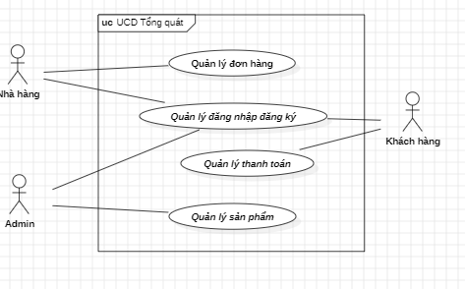
Hình 1. Sơ đồ tổng quát

Sơ đồ tổng quát Khách hàng
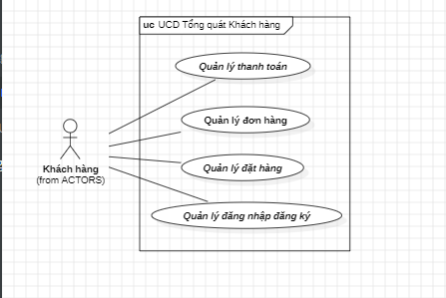
Hình 2 sơ đồ tổng quát khách hàng

Sơ đồ tổng quát Admin
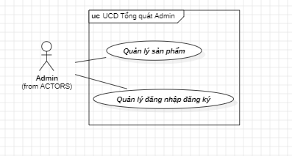
Hình 3 sơ đồ tổng quát admin

Sơ đồ tổng quát Nhà hàng
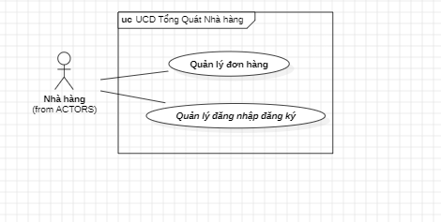
Hình 4 sơ đồ tổng quát nhà hàng

Sơ đồ chi tiết [Đăng ký/Đăng nhập]
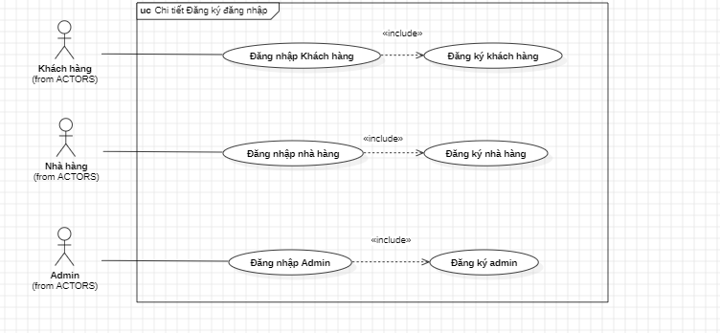
Hình 5 sơ đồ chi tiết đăng ký đăng nhập

Sơ đồ chi tiết [Quản lí đặt hàng]
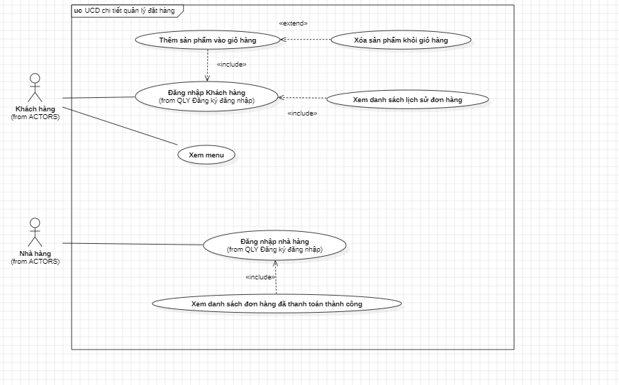
Hình 6 sơ đồ chi tiết [ quản lí đặt hàng ]

Sơ đồ chi tiết [Quản lí thanh toán]
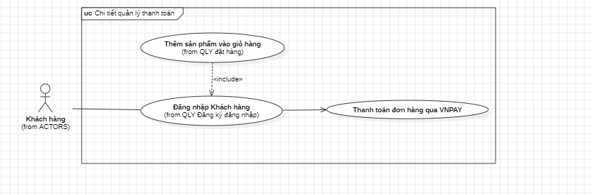
Hình 7 Sơ đồ chi tiết [quản lí thanh toán]

Sơ đồ chi tiết [Đơn hàng]
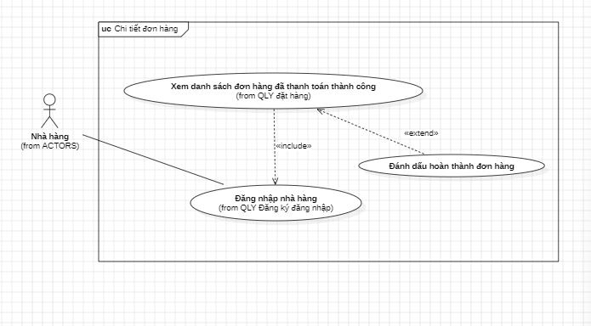
Hình 8 sơ đồ chi tiết [ Đơn Hàng ]

SCRUM PLANNING

Product backlog
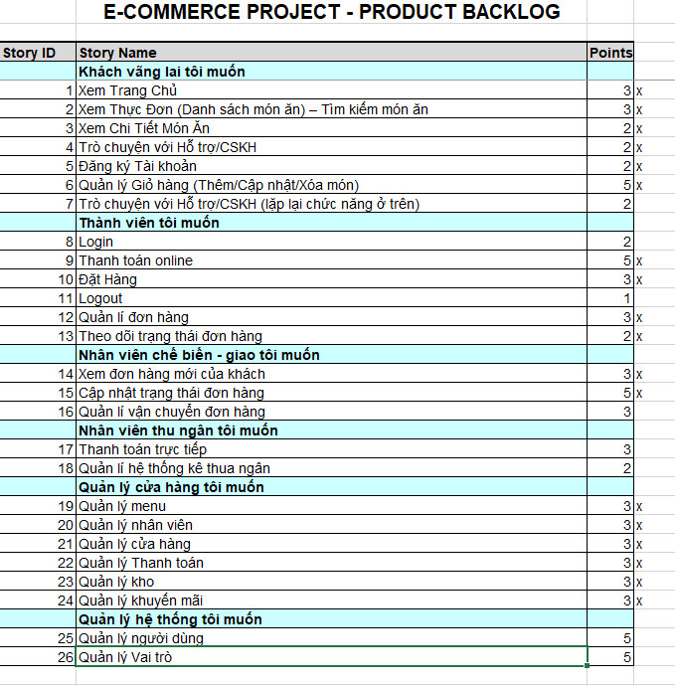
Hình 9 Product backlog

Sprint backlog
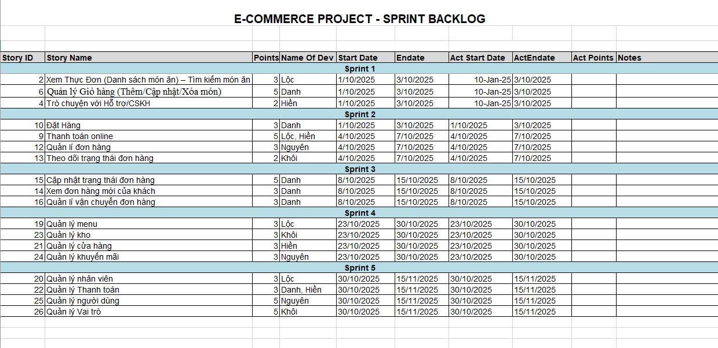
Hình 10 Sprint Backlog

Project planning
Kế hoạch dự án được xây dựng dựa trên Product Backlog và Sprint Backlog, chia thành 5 Sprint theo phương pháp Scrum. Mỗi Sprint kéo dài từ 3–7 ngày tùy theo mức độ ưu tiên và khối lượng công việc. Kế hoạch đảm bảo các chức năng cốt lõi của hệ thống Fast Food được phát triển theo thứ tự hợp lý: từ chức năng dành cho khách vãng lai, tiếp đến chức năng đặt hàng – thanh toán, và cuối cùng là các module quản trị cho nhân viên và Admin.

Sprint 1 – Chức năng dành cho khách vãng lai
Thời gian: 01/10/2025 – 03/10/2025
Mục tiêu: Hoàn thiện các chức năng cho người dùng chưa đăng nhập.
Phạm vi công việc:
- Xem thực đơn (Story ID 2)
- Quản lý Giỏ hàng: Thêm – Cập nhật – Xóa (Story ID 6)
- Trò chuyện với hỗ trợ/CSKH (Story ID 4)
Việc hoàn thiện Sprint 1 đảm bảo người dùng có thể duyệt sản phẩm, tìm kiếm món ăn và quản lý giỏ hàng trước khi tiến hành đặt hàng.

Sprint 2 – Chức năng đặt hàng & thanh toán
Thời gian: 04/10/2025 – 07/10/2025
Mục tiêu: Xây dựng luồng đặt hàng hoàn chỉnh.
Phạm vi công việc:
- Đặt hàng (Story ID 10)
- Thanh toán online VNPay (Story ID 9)
- Theo dõi đơn hàng của khách (Story ID 13)
- Quản lý đơn hàng phía khách (Story ID 12)
Hoàn thành Sprint 2 giúp hệ thống sẵn sàng hoạt động cho người dùng thực tế: đặt món, thanh toán và theo dõi trạng thái đơn.

Sprint 3 – Quản lý đơn hàng nâng cao
Thời gian: 08/10/2025 – 15/10/2025
Mục tiêu: Xây dựng các chức năng phục vụ nhân viên xử lý đơn hàng
.
Phạm vi công việc:
- Cập nhật trạng thái đơn hàng (Story ID 15)
- Xem đơn hàng mới của khách (Story ID 14)
- Quản lý vận chuyển đơn hàng (Story ID 16)
Sprint 3 là giai đoạn quan trọng giúp hệ thống có khả năng xử lý đơn hàng thực tế từ phía nhân viên chế biến và giao hàng.

Sprint 4 – Chức năng quản lý cửa hàng
Thời gian: 23/10/2025 – 30/10/2025
Mục tiêu: Hoàn thiện các nghiệp vụ quản lý vận hành nội bộ.
Phạm vi công việc:
- Quản lý Menu (Story ID 19)
- Quản lý kho (Story ID 21)
- Quản lý cửa hàng (Story ID 23)
- Quản lý khuyến mãi (Story ID 24)
Sprint 4 hoàn thiện bộ công cụ quản trị cần thiết cho Admin và các bộ phận vận hành.

Sprint 5 – Quản lý hệ thống & phân quyền
Thời gian: 30/10/2025 – 15/11/2025
Mục tiêu: Hoàn thiện hệ thống phân quyền và quản trị người dùng.
Phạm vi công việc:
- Quản lý nhân viên (Story ID 20)
- Quản lý thanh toán (Story ID 22)
- Quản lý người dùng (Story ID 25)
- Quản lý vai trò & phân quyền (Story ID 26)
Hoàn thành Sprint 5 giúp hệ thống đạt mức sẵn sàng để vận hành thực tế, đảm bảo an toàn, phân quyền đúng chức năng và khả năng mở rộng.

Tổng kết kế hoạch dự án
- Tổng số Sprint: 5
- Thời gian thực thi: 01/10/2025 – 15/11/2025
- Mô hình quản lý: Scrum
- Mức độ ưu tiên theo vòng đời dự án:
  - Chức năng khách vãng lai
  - Đặt hàng – Thanh toán
  - Quản lý đơn hàng
  - Quản lý cửa hàng
  - Quản lý hệ thống & phân quyền
Kế hoạch này đảm bảo hệ thống được triển khai tuần tự, tránh rủi ro và phù hợp với logic vận hành thực tế của một hệ thống Fast Food.

TIẾN TRÌNH THỰC HIỆN

Sprint 1

Sprint planning
Mã sprint | 1
Thời Gian bắt đầu | 23/09
Thời Gian kết thúc | 30/9

Mục tiêu Sprint
- Hoàn thiện các tính năng cơ bản cho khách vãng lai, bao gồm:
  - Xem trang chủ
  - Xem danh sách món ăn
  - Xem chi tiết từng món
  - Tìm kiếm món ăn
- Hoàn thiện giao diện cơ bản cho các chức năng trên để chuẩn bị cho Sprint 2 (đặt hàng – thanh toán).

Backlog được chọn cho Sprint
User Story | Mô tả | Độ ưu tiên | Points | Người phụ trách | Trạng thái
US-01 | Xem trang chủ (View Homepage) | Cao | 3 | Hiền | To Do
US-02 | Xem danh sách món ăn (View Menu) | Cao | 5 | Danh | To Do
US-03 | Xem chi tiết món ăn (View Detail) | Trung bình | 3 | Danh | To Do
US-04 | Tìm kiếm món ăn (Search Food) | Trung bình | 3 | Lộc | To Do

Phân công công việc chi tiết
Công việc | Người thực hiện | Deadline | Công nghệ/Tool sử dụng
Thiết kế giao diện trang chủ | Hiền | 27/09 | Web: ASP.NET Core MVC (Razor, CSS, JS) – Mobile (Android XML)
Hiển thị danh sách món ăn | Danh | 28/09 | ASP.NET Core MVC + Entity Framework
Xem chi tiết món ăn | Danh | 29/09 | Web MVC – Mobile Android
Tìm kiếm món ăn | Lộc | 30/09 | Web MVC – SearchView/Controller

Rủi ro & Biện pháp
• Rủi ro: Thành viên chưa quen framework hoặc tool.
Biện pháp: Tài liệu mẫu + hỗ trợ online trong nhóm.
• Rủi ro: Giao diện không đồng bộ giữa các trang.
Biện pháp: Quy định trước style chung, dùng layout thống nhất.
• Rủi ro: Code trùng lặp hoặc conflict khi merge.
Biện pháp: Kiểm tra pull request từng ngày trước khi merge.

Sprint Planning Update
- Không thay đổi kế hoạch ban đầu.
- Lý do: Các chức năng Sprint 1 đều độc lập, dễ implement, phù hợp để khởi động dự án.

Sprint Report

Thông tin chung
- Sprint: 1
- Thời gian: 23/09 – 30/09 (Đã hoàn thành đúng hạn)
- Thành viên tham gia: Hiền, Danh, Lộc

Điểm đã làm tốt
- Hoàn thành 100% user stories (14 points).
- Giao diện các chức năng cơ bản hoàn thiện tốt, đồng nhất về màu sắc, bố cục.
- Các tính năng xem danh sách – xem chi tiết – tìm kiếm hoạt động chính xác.
- Tiến độ đúng hạn: tất cả deadline đều được hoàn thành đúng kế hoạch.

Điểm cần cải thiện
- Kiểm thử (test) còn ít, chủ yếu test giao diện.
- Cần cải thiện Peer Review để tránh trùng code hoặc conflict.
- Cần chuẩn hóa comment code theo chuẩn nhóm.

Những trở ngại trong Sprint
- Không phát sinh trở ngại đáng kể.
- Một số lúc trễ giờ họp nhóm online nhưng không ảnh hưởng tiến độ.

4. Bài học rút ra
- Cần thống nhất giao diện sớm hơn cho các Sprint sau.
- Nên bổ sung checklist tính năng trước khi bắt đầu code.

5. Hành động đề xuất cho Sprint tiếp theo
- Áp dụng quy trình Peer Review cho mỗi commit trước khi merge.
- Tăng thời lượng test trước khi chốt Sprint.
- Chuẩn bị sớm UI/UX cho các chức năng đặt hàng – thanh toán của Sprint 2.

Nhận xét & Đánh giá thành viên
Thành viên | Nhiệm vụ đảm nhận | Hoàn thành (%) | Điểm tự đánh giá | Nhận xét nhóm | Điểm nhóm cho thành viên
Hiền | US01 | 100% | 9/10 | Hoàn thành tốt 100% nhiệm vụ | 9.5/10
Danh | US02 | 100% | 9/10 | Giao diện đẹp, hoàn thành đúng hạn | 9.5/10
Lộc | US03 | 100% | 9/10 | Code sạch, không lỗi | 9.5/10

Sprint 2

Sprint Planning
Mã Sprint: 2
Thời gian bắt đầu: 01/10/2025
Thời gian kết thúc: 07/10/2025

Mục tiêu Sprint
- Hoàn thiện các chức năng đặt hàng, thanh toán và theo dõi đơn hàng.
- Xây dựng đầy đủ luồng mua hàng hoàn chỉnh cho khách.

Backlog được chọn cho Sprint
User Story | Mô tả | Points | Người phụ trách | Trạng thái | Priority
US-10 | Đặt hàng | 3 | Danh | To Do | Cao
US-09 | Thanh toán online | 5 | Lộc, Hiền | To Do | Cao
US-12 | Quản lý đơn hàng | 3 | Nguyễn | To Do | TB
US-13 | Theo dõi trạng thái đơn hàng | 2 | Khôi | To Do | TB

Phân công công việc chi tiết
Công việc | Người thực hiện | Deadline | Công nghệ/Tool
Xử lý luồng đặt hàng | Danh | 03/10 | ASP.NET Core MVC – EF Core
Thanh toán VNPay | Lộc, Hiền | 04/10 | VNPay API – MVC
Quản lý đơn hàng | Nguyễn | 06/10 | MVC + SQL Server
Theo dõi trạng thái | Khôi | 07/10 | MVC – Realtime Polling

Rủi ro & Biện pháp
- Rủi ro: Tích hợp thanh toán VNPay phức tạp.
Biện pháp: Dùng demo sandbox, test giao dịch trước.
- Rủi ro: Dữ liệu đơn hàng sai lệch khi đặt nhiều món.
Biện pháp: Kiểm thử validation & tổng tiền kỹ.
- Rủi ro: Trạng thái đơn hàng cập nhật chậm.
Biện pháp: Tối ưu query & auto-refresh.

Sprint Planning Update
- Không thay đổi kế hoạch ban đầu.
- Chuẩn bị UI cho Sprint 3 ngay sau khi hoàn tất Sprint 2.

Sprint Report

Kết quả thực hiện
- Hoàn thành 100% backlog của Sprint.
- Luồng đặt hàng hoạt động đầy đủ.
- Thanh toán VNPay chạy thành công ở môi trường sandbox.
- Theo dõi đơn hàng hiển thị đúng trạng thái.

2. Điểm tốt
- Giao diện Checkout rõ ràng.
- Không phát sinh lỗi nghiêm trọng.

3. Điểm cần cải thiện
- Cần bổ sung auto-refresh realtime mượt hơn
.
- Cải thiện thông báo sau thanh toán.

Đánh giá thành viên
Thành viên | Nhiệm vụ | Hoàn thành (%) | Tự đánh giá | Nhận xét nhóm | Điểm nhóm
Danh | US10 | 100% | 9/10 | Hoàn thành tốt 100% | 9.5/10
Lộc | US09 | 100% | 9/10 | Xử lý VNPay ổn | 9.5/10
Hiền | US09 | 100% | 9/10 | Hỗ trợ tốt | 9.5/10
Nguyễn | US12 | 100% | 9/10 | Code sạch | 9.5/10
Khôi | US13 | 100% | 9/10 | Hoàn thành đúng hạn | 9.5/10

Sprint 3

Sprint Planning
Thời gian thực hiện: 08/10/2025 – 15/10/2025
Mục tiêu của Sprint:
- Hoàn thiện toàn bộ luồng xử lý đơn hàng cho bộ phận Nhân viên & Nhà hàng.
- Hoàn thiện các chức năng:
1. Xem danh sách đơn hàng mới
2. Cập nhật trạng thái đơn hàng
3. Quản lý vận chuyển đơn hàng

Backlog được chọn cho Sprint 3
STT | User Story | Mô tả chức năng | Ưu tiên | Điểm | Người thực hiện
1 | US-14 | Nhân viên xem danh sách đơn mới | Cao | 3 | Nguyễn Công Danh
2 | US-15 | Cập nhật trạng thái đơn hàng | Cao | 5 | Nguyễn Công Danh + Nguyễn Thành Nguyên
3 | US-16 | Quản lý vận chuyển | TB | 3 | Đinh Hoàng Khôi

Phân công công việc chi tiết
Công việc | Người phụ trách | Deadline | Công nghệ sử dụng
Thiết kế & hiển thị danh sách đơn mới | Nguyễn Công Danh | 09/10 | ASP.NET MVC + SQL Server
Xử lý cập nhật trạng thái đơn hàng | Nguyễn Công Danh – Nguyễn Thành Nguyên | 12/10 | MVC + AJAX + Polling
Tạo màn hình vận chuyển đơn hàng | Đinh Hoàng Khôi | 15/10 | MVC + SignalR

Rủi ro & Biện pháp
- Rủi ro: Trạng thái đơn hàng cập nhật chậm.
Biện pháp: Tối ưu truy vấn + auto refresh định kỳ.
- Rủi ro: Trùng trạng thái khi nhiều nhân viên thao tác.
Biện pháp: Khóa logic + kiểm tra điều kiện trước khi update.
- Rủi ro: Giao diện nhân viên phức tạp.
Biện pháp: Thiết kế UI tối giản, chỉ hiển thị thông tin cần thiết.

Sprint Planning Update
- Không thay đổi backlog.
- Thêm yêu cầu: giao diện phải hỗ trợ thao tác nhanh cho nhân viên (≤ 2 click).

Sprint Report

Kết quả đạt được
- Hoàn thành 100% các user stories.
- Xem đơn hàng mới theo thời gian thực.
- Cập nhật trạng thái đơn hàng mượt, chính xác.
- Chức năng vận chuyển hoạt động ổn định.

Điểm tốt
- Giao diện nhân viên rõ ràng, trực quan.
- Đồng bộ trạng thái nhanh, không delay.

Điểm cần cải thiện
- Cần thêm notification khi có đơn mới.
- Cải thiện hiệu ứng tải khi làm mới dữ liệu.

Những khó khăn
- Một số truy vấn SQL bị chậm, đã tối ưu thành công.
- Có xung đột khi merge code, nhóm đã xử lý.

Đánh giá thành viên
Thành viên | Công việc | Hoàn thành | Tự đánh giá | Nhận xét nhóm | Điểm nhóm
Nguyễn Công Danh | US-14 + US-15 | 100% | 9/10 | Hoàn thành tốt – xử lý logic chuẩn | 9.5/10
Nguyễn Thành Nguyên | US-15 | 100% | 9/10 | Hỗ trợ xử lý trạng thái tốt | 9.5/10
Đinh Hoàng Khôi | US-16 | 100% | 9/10 | Giao diện vận chuyển hoàn chỉnh | 9.5/10
Trương Trí Hiền | Kiểm thử + UI | 100% | 9/10 | Test kỹ, hỗ trợ giao diện | 9.5/10
Lê Tấn Lộc | Database + kiểm thử | 100% | 9/10 | Hỗ trợ database ổn định | 9.5/10

Sprint 4

Sprint Planning
Thời gian thực hiện: 23/10/2025 – 30/10/2025
Mục tiêu của Sprint:
- Hoàn thiện các chức năng quản lý cửa hàng dành cho Admin:
1. Quản lý Menu (Thêm – Sửa – Xóa – Trạng thái món)
2. Quản lý Kho (Nhập – Xuất – Theo dõi tồn kho)
3. Quản lý Cửa hàng (Thông tin cơ sở – Giờ mở cửa – Địa chỉ)
4. Quản lý Khuyến mãi (Voucher – Mã giảm giá – Combo)

Backlog được chọn cho Sprint 4
STT | User Story | Mô tả chức năng | Ưu tiên | Điểm | Người thực hiện
1 | US-19 | Quản lý Menu | Cao | 5 | Lê Tấn Lộc
2 | US-21 | Quản lý Kho | Cao | 5 | Trương Trí Hiền
3 | US-23 | Quản lý Cửa hàng | Trung bình | 3 | Nguyễn Công Danh
4 | US-24 | Quản lý Khuyến mãi | Cao | 4 | Nguyễn Thành Nguyên + Đinh Hoàng Khôi

Phân công công việc chi tiết
Công việc | Người phụ trách | Deadline | Công nghệ sử dụng
Xây dựng CRUD Menu | Lê Tấn Lộc | 25/10 | ASP.NET MVC + EF Core
Thiết kế giao diện & xử lý kho | Trương Trí Hiền | 27/10 | MVC + SQL Server
Quản lý thông tin cửa hàng | Nguyễn Công Danh | 28/10 | MVC + Razor Layout
Tạo hệ thống khuyến mãi | Nguyễn Thành Nguyên – Đinh Hoàng Khôi | 30/10 | MVC + EF Core + Validation

Rủi ro & Biện pháp
- Rủi ro: Dữ liệu Menu – Kho liên quan chặt chẽ, dễ lỗi.
Biện pháp: Kiểm tra ràng buộc trước khi cập nhật.
- Rủi ro: Khuyến mãi tính sai tổng tiền.
Biện pháp: Viết hàm validate + test kỹ nhiều trường hợp.
- Rủi ro: Thay đổi cấu trúc DB.
Biện pháp: Backup DB trước mỗi lần migration.

Sprint Planning Update
- Không thay đổi backlog.
- Yêu cầu bổ sung: giao diện CRUD phải đồng nhất với trang Admin.

Sprint Report

Kết quả đạt được
- Hoàn thành 100% backlog Sprint 4.
- CRUD Menu – Kho – Cửa hàng – Khuyến mãi hoạt động đầy đủ.
- Giao diện Admin hoàn chỉnh và đồng bộ.
- Không phát sinh lỗi nghiêm trọng.

Điểm tốt
- Chức năng Menu & Kho chạy ổn định.
- Các form CRUD chuẩn hoá, dễ sử dụng.

Điểm cần cải thiện
- Chưa có bộ lọc nâng cao trong quản lý khuyến mãi.
- Giao diện kho cần thêm màu cảnh báo khi tồn thấp.

Những khó khăn
- Một số lúc conflict code phần Admin Layout.
- Form khuyến mãi cần nhiều ràng buộc, xử lý hơi phức tạp.

Đánh giá thành viên
Thành viên | Công việc | Hoàn thành | Tự đánh giá | Nhận xét nhóm | Điểm nhóm
Lê Tấn Lộc | US-19 | 100% | 9/10 | CRUD Menu tốt – giao diện đẹp | 9.5/10
Trương Trí Hiền | US-21 | 100% | 9/10 | Quản lý kho xử lý tốt | 9.5/10
Nguyễn Công Danh | US-23 | 100% | 9/10 | Quản lý cửa hàng đầy đủ | 9.5/10
Nguyễn Thành Nguyên | US-24 | 100% | 9/10 | Logic giảm giá ổn | 9.5/10
Đinh Hoàng Khôi | US-24 | 100% | 9/10 | Hỗ trợ UI & validation tốt | 9.5/10

Sprint 5

Sprint Planning
Thời gian thực hiện: 30/10/2025 – 15/11/2025
Mục tiêu của Sprint:
- Hoàn thiện hệ thống quản lý người dùng & phân quyền.
- Hoàn thiện các chức năng trọng yếu cho Admin:
1. Quản lý Nhân viên
2. Quản lý Thanh toán
3. Quản lý Người dùng (Account)
4. Quản lý Vai trò & Phân quyền

Backlog được chọn cho Sprint 5
STT | User Story | Mô tả chức năng | Ưu tiên | Điểm | Người thực hiện
1 | US-20 | Quản lý Nhân viên | Cao | 5 | Nguyễn Thành Nguyên
2 | US-22 | Quản lý Thanh toán | Cao | 5 | Trương Trí Hiền
3 | US-25 | Quản lý Người dùng | Cao | 4 | Lê Tấn Lộc
4 | US-26 | Quản lý Vai trò & Phân quyền | Cao | 5 | Nguyễn Công Danh + Đinh Hoàng Khôi

Phân công công việc chi tiết
Công việc | Người phụ trách | Deadline | Công nghệ sử dụng
Xây dựng CRUD Nhân viên | Nguyễn Thành Nguyên | 04/11 | ASP.NET MVC + EF Core
Quản lý giao dịch & thanh toán | Trương Trí Hiền | 06/11 | SQL Server + MVC
Quản lý Người dùng (Account) | Lê Tấn Lộc | 10/11 | MVC + Identity
Xây dựng phân quyền Role-Based | Nguyễn Công Danh – Đinh Hoàng Khôi | 15/11 | ASP.NET Identity + Policy

Rủi ro & Biện pháp
- Rủi ro: Phân quyền sai dẫn đến sai quyền truy cập.
Biện pháp: Test kỹ theo từng vai trò, dùng Policy + Role.
- Rủi ro: Dữ liệu người dùng nhạy cảm.
Biện pháp: Hash mật khẩu – kiểm tra an toàn dữ liệu.
- Rủi ro: Quản lý thanh toán dễ sai số liệu.
Biện pháp: Đối soát kỹ với bảng order + logs giao dịch.

Sprint Planning Update
- Không thay đổi backlog.
- Yêu cầu bổ sung: giao diện Admin phải thống nhất với Sprint 4.

Sprint Report

Kết quả đạt được
- Hoàn thành 100% backlog Sprint 5.
- Quản lý Nhân viên – Tài khoản – Thanh toán hoạt động ổn định.
- Hệ thống phân quyền Role-Based vận hành đúng.
- Tính bảo mật được cải thiện rõ rệt.

Điểm tốt
- Quy trình phân quyền rõ ràng.
- CRUD Nhân viên – Người dùng đầy đủ và đẹp.

Điểm cần cải thiện
- Cần bổ sung logs thay đổi thông tin người dùng.
- Giao diện phân quyền còn đơn giản.

Những khó khăn
- Hệ thống phân quyền phức tạp, dễ conflict.
- Cần nhiều test case để đối soát thanh toán.

Đánh giá thành viên
Thành viên | Công việc | Hoàn thành | Tự đánh giá | Nhận xét nhóm | Điểm nhóm
Nguyễn Thành Nguyên | US-20 | 100% | 9/10 | CRUD Nhân viên rõ ràng | 9.5/10
Trương Trí Hiền | US-22 | 100% | 9/10 | Quản lý thanh toán chính xác | 9.5/10
Lê Tấn Lộc | US-25 | 100% | 9/10 | Xử lý Account tốt | 9.5/10
Nguyễn Công Danh | US-26 | 100% | 9/10 | Phân quyền logic – không lỗi | 9.5/10
Đinh Hoàng Khôi | US-26 | 100% | 9/10 | Hỗ trợ UI/UX + logic role | 9.5/10

MỨC ĐỘ ĐÓNG GÓP
Họ Tên Sinh Viên | Mã Số Sinh Viên | Mức Độ Đóng góp
Trương Trí Hiền | 23Dh111023 | 20%
Nguyễn Công Danh | 23DH110426 | 20%
Nguyễn Thành Nguyên | 23DH114490 | 20%
Lê Tấn Lộc | 23DH111948 | 20%
Đinh Hoàng Khôi | 23DH111696 | 20%

Link dự án của nhóm

